Algemeen
Het gehucht Trintelen (± 150 inwoners), gelegen in het prachtige Zuid-Limburgse Heuvelland en bij velen bekend om zijn markante dorpsgezicht én deel uitmakend van de routes van veel bekende wielerkoersen (o.a. Amstel Gold Race, Tour de France, Ronde van Nederland), heeft een bloeiende buurtvereniging (1968), die wordt gerund door actieve en enthousiaste leden. Naast het organiseren van een aantal jaarlijks terugkerende activiteiten, zoals het Paastreffen, het oprichten van de Juni-den, de vaste najaarsactiviteit en het vijfjaarlijkse Putfeest, heeft de buurtvereniging zich ten doel gesteld de leefgemeenschap te bevorderen. Het putplein is centraal in het gehucht gelegen. Veel mensen maken gebruik van het Putplein. Men kan daarbij denken aan bezoek van toeristen, het stimuleren van contacten met nieuwe bewoners, bewoners onderling, wandelaars, fietsers en contacten met de buurdorpen. Een ander belangrijk onderdeel is het in stand houden en verbeteren van elementen van (cultuur) historische waarde, zoals het Putplein met Puthuis en kruisbeeld, de verbetering van het dorpsgezicht en het initiëren van nieuwe activiteiten met betrekking tot de Trintelense cultuur.
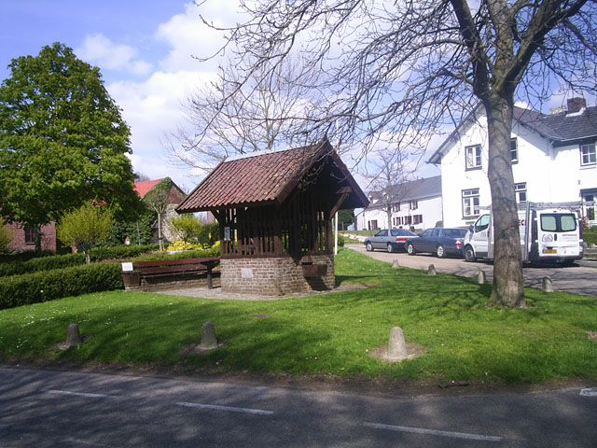
Subsidie voor renovatie van het Putplein in Trintelen is niet voorhanden of mogelijk. Vandaar dat de Buurtvereniging Trintelen samenwerking zoekt met financiële ondersteuners die de gemeenschap een warm hart toedragen en het belangrijk vinden om een bijdrage te leveren aan de in stand houding van ons waardevolle cultureel erfgoed.
Enkele hoogtepunten uit de historie van Buurtvereniging Trintelen
De Buurtvereniging Trintelen is in 1968 opgericht. De vereniging heeft met een aantal activiteiten niet alleen regionale maar zelfs nationale bekendheid gekregen. Zo werd in 1982 het Putplein met Puthuis (zie foto) gerestaureerd, waarmee Trintelen zowel de Limburgse als de nationale prijs van de door de Nederlandse Heidemaatschappij uitgeschreven wedstrijd Een kern waar pit in zit won. Deze wedstrijd beoogde kleine kernen te bekronen, indien zij op eigen initiatief en met eigen middelen een voor de gemeenschap belangrijk project realiseerden.
In 1992 werd ter gelegenheid van het 25 jarig bestaan van de buurtvereniging het ruim tachtig pagina’s tellend boekje ‘Trintelen’ uitgebracht, een waardevolle uitgave over de (cultuur)historie van dit gehucht. Ook wordt ieder jaar de juni-den gehaald en op het Putplein omhoog geduwd. Jong en oud werkt dan samen.
Voor het vijfjaarlijkse putfeest, dat gehouden werd op 1 en 2 september 2007, werd besloten de opbrengst en sponsoring te gebruiken om het Putplein te renoveren.
Beleid van de Buurtvereniging Trintelen
Het beleid is er op gericht om initiatieven te nemen die de vitaliteit en kwaliteit van de samenleving verbeteren. Een onderdeel daarvan is om, financiële middelen te werven die kunnen worden benut ten gunste van het verbeteren van de leefgemeenschap en de in stand houding en bevordering van zaken van cultuurhistorische waarde zoals hiervoor omschreven.
U moet hierbij denken aan het geheel opnieuw inrichten van het Putplein en Kruisbeeld. Maar ook verdere vernieuwingen, zoals verbeteren van de directe omgeving van de waterput, juni-den en de wegen naar het Putplein.

Verdere informatie/Raborekening nr.

De buurtvereniging Trintelen is een bankrelatie van de Rabobank.
Rabo rekening nr. 147538351. Adres Eyserweg 3, 6287 ND Trintelen.
Zie ook de bijgevoegde informatielijst met contactpersonen.
Waarom “Kern waar pit in zit”?
De buurtvereniging Trintelen heeft gezien de historische ontwikkelingen een goede naam en een prima achterban opgebouwd. Gezien vorenstaande denken wij dat u precies in de roos prikt door voor onze vereniging te kiezen. Wij hebben een stabiele en gezonde vereniging die alles in het werk stelt om met uw belangen zo goed mogelijk om te gaan. Bij ons staan zowel saamhorigheid als cultuur en pres(en)tatie hoog in het vaandel, zoals ook bij u het geval zal zijn.
De Buurtvereniging Trintelen concentreert zich voornamelijk op bedrijven en organisaties die maatschappelijke betrokkenheid tonen.
Tot slot
Wij hopen daarom dat er met ons project renovatie Putplein, voldaan is aan uw vraag en voldoende initiatieven genomen worden die de vitaliteit en kwaliteit van de samenleving verbeteren. Wij hopen dat u zoveel vertrouwen heeft in onze vereniging dat u besluit een finaciele ondersteuning toe te kennen. In het bevestigende geval verzoeken wij u contact op te nemen met de werkgroep Putplein.

